Управление по СЗАО Департамента ГОЧСиПБ информирует!

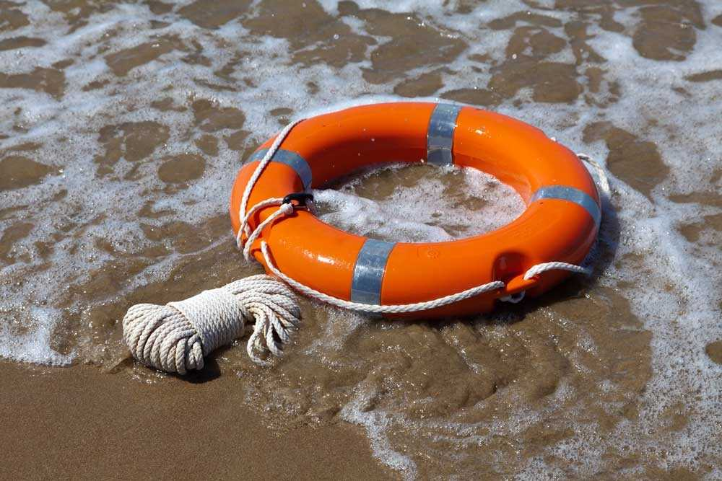

Долгожданное лето — это пора отдыха, школьных каникул и отпусков. Именно летом возрастает вероятность различных несчастных случаев, травм, солнечных ударов и происшествий на воде. В это время необходимо проявлять повышенную бдительность и осторожность.
Нарушение правил поведения на водоемах может повлечь за собой тяжелые последствия. Поэтому необходимо соблюдать меры безопасности, и уметь оказывать помощь пострадавшим, и ни в коем случае не допускать нахождение у воды детей без присмотра взрослых!
В водоеме можно элементарно утонуть. В России ежегодно тонут до 20 тысяч человек – это очень серьезная цифра. Порядка 30-35% приходится на долю детей. Кроме того, купание в неизвестном водоеме может быть чревато серьезными травмами: можно пораниться о дно или о предметы, которые есть в воде.

Чтобы с пользой для здоровья отдохнуть у воды, надо запомнить элементарные правила безопасности:
-купайтесь и тем более ныряйте только в знакомых местах. Если вы пришли на незнакомый водоем, не стоит в нем нырять или далеко отплывать от берега. Особенно это касается рек, где можно попасть в сильное течение. И уж тем более не стоит купаться в незнакомых водоемах одному.
-если в месте купания установлены буйки – не нужно за них заплывать;
— нельзя отплывать далеко от берега на надувных матрацах, автомобильных камерах, надувных игрушках;
— если свело судорогой мышцы, постарайтесь растереть их, ложитесь на спину и плывите к берегу;
— не стесняйтесь позвать на помощь, но не стоит делать это ради развлечения.

Избегайте употребление алкоголя до и во время нахождения в воде или у береговой линии. Алкоголь ухудшает чувство равновесия, координацию движений и самоконтроль.
Не умеющим плавать купаться только в специально оборудованных местах глубиной не более 1-2 метра!
КАТЕГОРИЧЕСКИ ЗАПРЕЩАЕТСЯ купание на водных объектах, оборудованных предупреждающими аншлагами «КУПАНИЕ ЗАПРЕЩЕНО!»
Помните! Только неукоснительное соблюдение мер безопасного поведения на воде может предупредить беду.

___________________________________________________________________________
При чрезвычайных ситуациях на воде и водных объектах
звоните по номеру телефона «112»

